
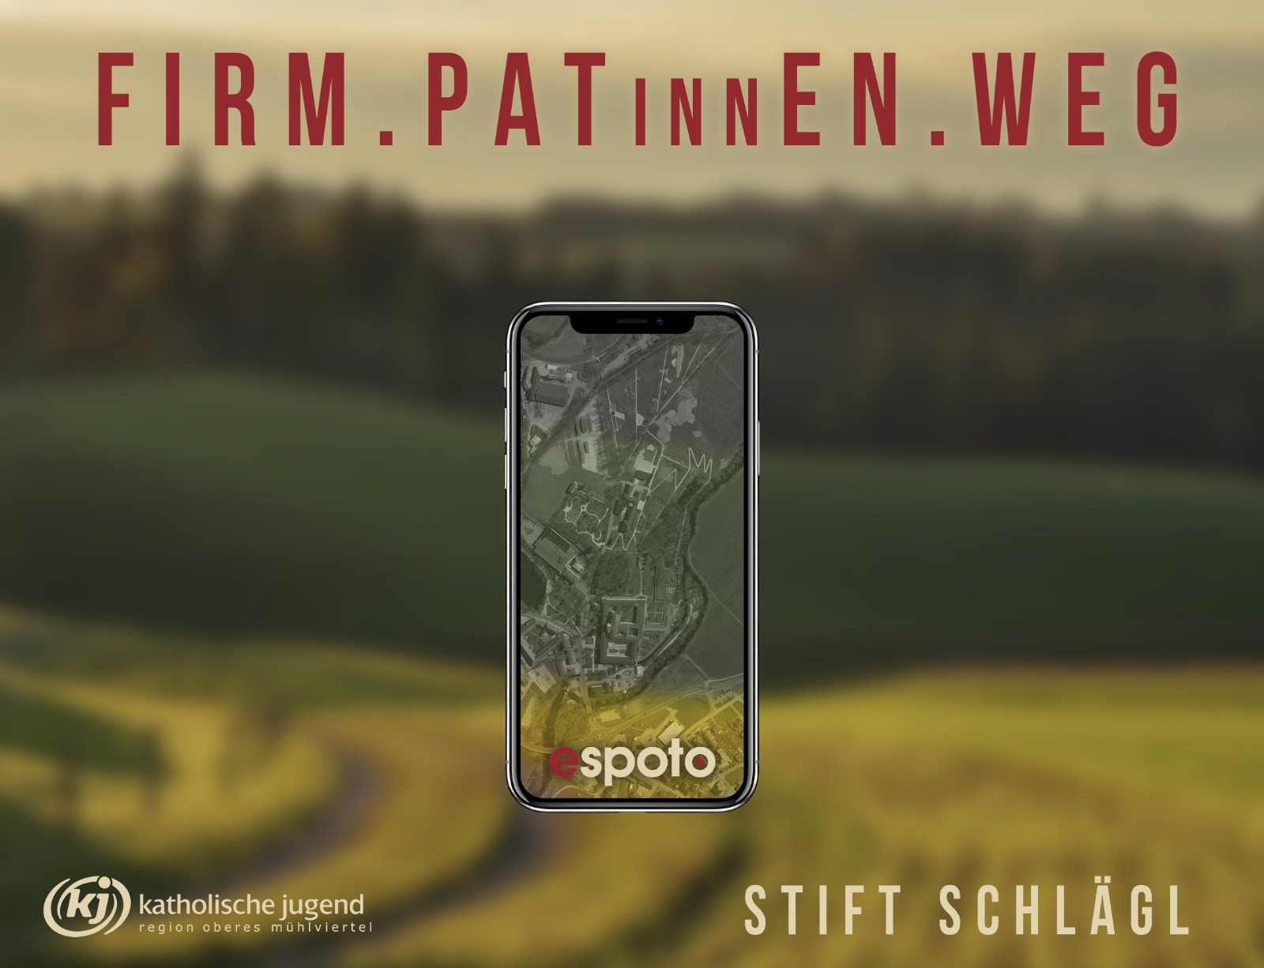
Liebe Firmlinge, liebe Patinnen und Paten,
Herzlich Willkommen zum FIRM.PATinnEN.WEG.
Von 15. März bis 31. Mai wird im Schöpfungsgarten des Stiftes Schlägl ein FIRM.PATinnen.WEG mithilfe der App espoto begehbar sein, der sich an Firmlinge samt deren Paten richtet. Die Begehung basiert natürlich auf Freiwilligkeit und ist im vorgegebenen Zeitrahmen jederzeit möglich. Wir laden ein, gemeinsam Zeit zu verbringen und bisher womöglich unbekannte Facetten des anderen kennenzulernen.
Auf diesem Informationsblatt findet ihr alle Informationen.
Wenn dennoch Fragen auftauchen, wendet euch bitte an 0676/8776 3309

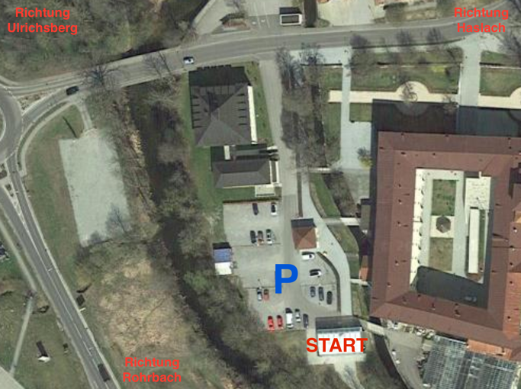
Was ist espoto?
"Espoto" ist die moderne Schatzsuche für Gruppen und funktioniert ähnlich einem Mix aus Geocaching und Quizduell. Die Teilnehmenden suchen bestimmte Orte (Hinweise über eine Landkarte am Smartphone). Dort erhalten sie Informationen (Text, Bilder, Ton oder Videos) und lösen Text-, Multiple-Choice- oder Foto-Aufgaben.

Informationen
Der FIRM.PATinnEN.WEG startet in Schlägl beim Stiftskeller vorbei, weiter zum Weg entlang der Mühl (Siehe Karte). Haltet am Beginn des Weges nun Ausschau nach einem Plakat mit dem Einstiegs QR-Code.
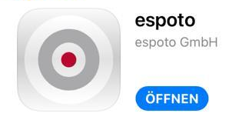
Download App
Bitte ladet euch zuvor die App „espoto“ im AppStore oder PlayStore herunter.
Die App ist kostenlos und ihr könnt sie nach diesem Weg wieder deinstallieren. Bitte das Smartphone voll aufzuladen oder eine PowerBank mitzunehmen. Auch die GPS-Funktion soll funktionieren
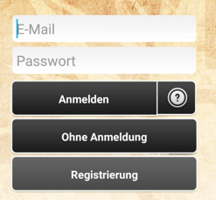
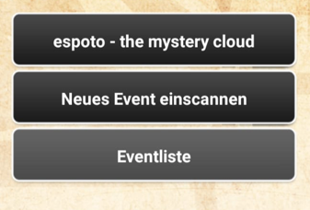
Die App leitet euch nun durch folgende Schritte:
*
- App öffnen
*
- Datenschutzerklärung zustimmen
- Ohne Anmeldung fortfahren *
- Neues Event einscannen *
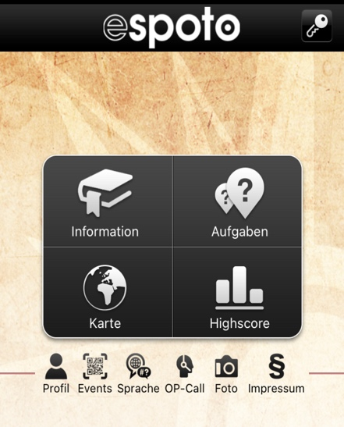
- Kamerazugriff am Smartphone gewähren
*
*
*
- QR-Code am Titelbild einscannen
- Standortzugriff und GPS aktivieren
- Namen von Firmling und PatIn angeben
- Eine Mailadresse angeben
- Lest euch die Information* durch
- Zurück

- Bei Aufgaben* seht ihr die kommenden Stationen
  - Aufgaben mit  sind erfolgreich gelöst
  - Weitere Aufgaben kommen im Laufe des Spiels
- Nun könnt ihr losgehen.
- Die Karte* zeigt euch, wo die nächste Station ist.
Die Stationen sind nur auf der App zu finden und sind am Weg nicht erkennbar. Die Aufgaben sind nur zu öffnen, wenn man sich in der Nähe der Station befindet.
- Auf die Station klicken und zur Aufgabe gehen
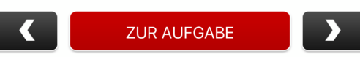
- Aufgabe lösen und mit Pfeil nach rechts fortfahren
- Nun zur nächsten Station gehen

Folge uns auf Instagram, Facebook und TikTok und sieh dir an, wer wir sind und was wir so machen:


